Sembol İsim Karşılığı
T Tera 10¹² = 1,000,000,000,000
G Giga 10⁹ = 1,000,000,000
M Mega 10⁶ = 1,000,000
K Kilo 10³ = 1,000
10¹ = 10
10⁰ = 1
c santi 10⁻² = 1/100
m mili 10⁻³ = 1/1000
μ mikro 10⁻⁶ = 1/1,000,000
n nano 10⁻⁹ = 1/1,000,000,000
p pico 10⁻¹² = 1/1,000,000,000,000

 | Sembol |  | Birimi
 | I | Akım | A | Amper
 | E | EMF (elektro manyetik kuvvet) | V | Volt
 | V | Potansiyel elektrik | V | Volt
 | t | Zaman | s | saniye
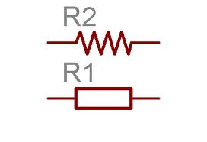 | R | Rezistans (direnç) | Ω | ohm
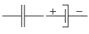 | C | Kapasitans (kondansatör) | F | Farad
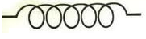 | L | Endüktans (bobin) | H | Henry
 | M | Mutual | H | Henry
 | P | Güç | W | Watt
 | f | Frekans | Hz | Hertz
 | λ | Dalga boyu (lambda) | m | Metre

√2 = 1,41 √3 = 1,73 √5 = 2,24 √10 = 3,162 π = 3,14

Dirençlerin renk kodları
1 S Siyah
o
2 K Kahve
a
3 K Kırmızı
4 T Turuncu
a
5 S Sarı
a
6 Y Yeşil
a
7 M Mavi
a
8 M Mor
9 G Gri
i
0 B Beyaz
i

Çarpan için Altın = 1/10 Gümüş = 1/100
Tolerans için Altın = %5 Gümüş = %10 [yok] = %20

